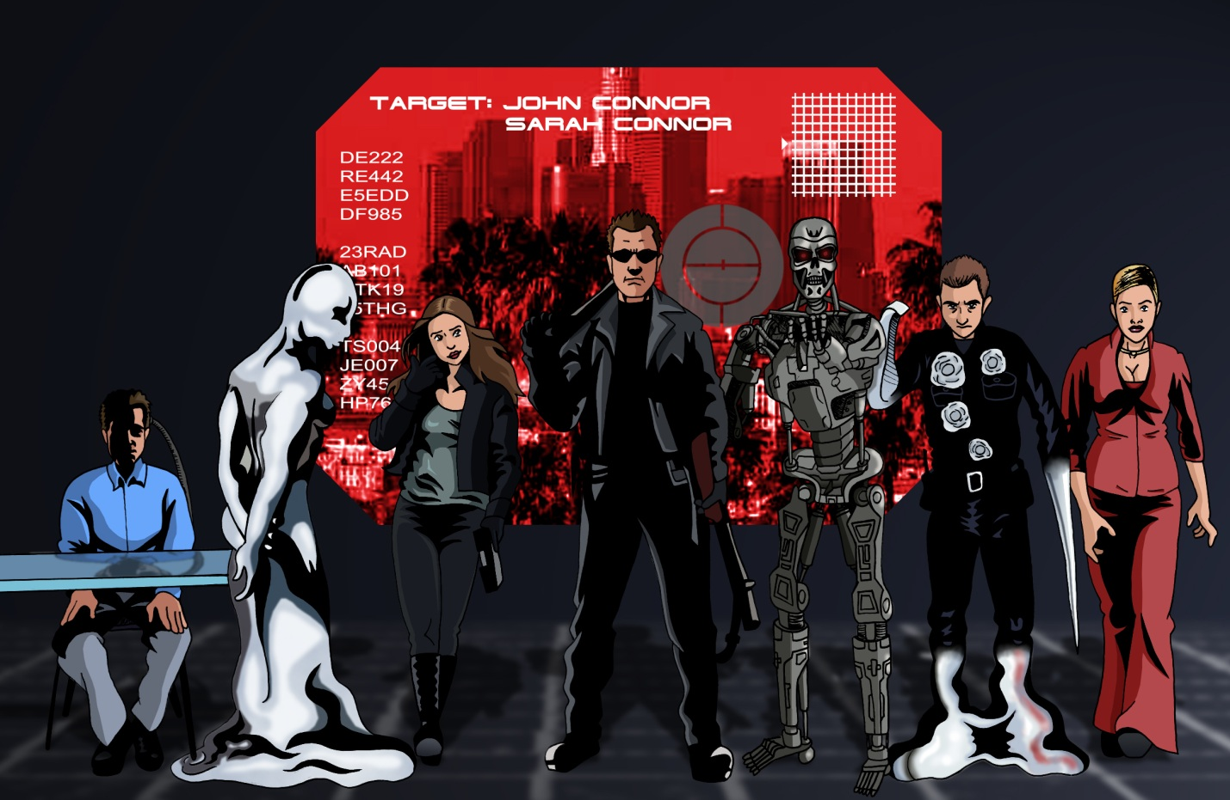**Терминатор 3:  
Новая Жизнь**

**Глава семнадцатая: Операция.**

"Итак, что же нам теперь с этим делать?" - спросила Сара группу.

Кэмерон заметила Сару; она сидела в индийском стиле на кровати. "Мы используем его, чтобы убить правоохранительные органы, которые отслеживают нас" - предложила Кэмерон.

"Нет, ни каких убийств, запомни." - возразил Джон.

Кэмерон странно взглянула на Джона. "Я не буду совершать убийства" - сказала она.

"Меня не волнует, мы не можем прямо или косвенно убивать полицейских," - сказал ей Джон.

"Никаких больше убийств полицейских. Я видела, что эти штуки могут сделать с вооружёнными до зубов полицейскими. Я не хочу, чтобы это случилось снова" - сказала Сара, ссылаясь на события 1984 года.

"Я предлагаю использовать его, чтобы найти бойцов сопротивления. Это даст нам дополнительную пару глаз и ушей в городе." - сказала Сара.

Кэмерон почувствовала себя отвергнутой. "Нам нужно будет сделать ремонт биооболочки Терминатора." - сказала Кэмерон.

"Как мы это сделаем?" - спросила Сара.

"Пластический хирург" - сказала Кэмерон.

Сара взглянула на Терминатора. "Ты не можешь исправить это самостоятельно?" - спросила она Кэмерон.

"У меня нет соответствующих инструментов или файлов. Пластической хирургии не было в моём времени." - сказала Кэмерон.

"Ладно, давайте найдем нам хирурга" - согласилась Сара.

**\*\*\*\*\***

Джеймс Эллисон оказался в сгоревшем доме. "Кто-нибудь умер?" - спросил он.

"Ни один не пришел в себя, но мы нашли много крови," - сказал офицер.

"Надеюсь, мы сможем проанализировать, чья кровь это" - обнадеживающе сказал Джеймс. "Так как это возможно похищение или убийство, я возьмусь за расследование этого." - сказал Джеймс.

Джеймс обернулся и увидел единственного свидетеля события, старая леди, которая жила по соседству. "Он был очень тихим, создавал свой собственный бизнес, никогда не жаловался," - рассказывала старуха полицейскому.

"Здравствуйте, г-жа Келлер, я Джеймс Эллисон из ФБР." - представился Джеймс.

"Вы парень из "Секретных Материалов"." - с подозрением сказала старуха

Джеймс не мог удержаться от улыбки. "Это мы. Что вы видели прошлой ночью?" - спросил Джеймс.

"Их было трое. Женщина лет тридцати, ещё девочка и мальчик." - начала старуха.

"Не могли бы сказать, сколько было лет им?" - спросил Джеймс.

"Подростки, лет 15 или 16" - предположила она.

Джеймс застыл. "Ясно, и что они сделали?" - спросил Джеймс.

"Я не уверена, но там было много стрельбы, а затем взорвался дом. Девушки вытащили мужчину из дома, а затем потащили его через улицу к своей машине. Затем они сбежали" - сказала старуха.

"Вы не заметили ничего необычного в девушке?" - спросил Джеймс.

"Да, она была очень сильной, чтобы в состоянии вывести, человека из дома. Она была сожжена и вся в крови" - сказала старуха поражённым тоном.

"Что-нибудь металлическое?" - спросил Джеймс.

Старуха странно взглянула на него. "Да я видела куски металла и мужчине и в девушке. Я полагала, что эти куски металла были из дома." - ответила старуха.

Джеймс обдумал это; вряд ли. " Спасибо, за уделённое время. Если эта троица вернётся сюда или если вы вспомните что-нибудь ещё, позвоните мне" - сказал Джеймс, отдавая ей визитку.

"Вы скрываете что-то от нас" - сказала с подозрением старуха

"Кого-то" - уходя, пробормотал Джеймс.

**\*\*\*\*\***

Сканируя телефонную книгу, Кэмерон нашла всех пластических и косметических хирургов в Фениксе. Используя их адреса, Кэмерон смогла найти на цифровой карте в её мозгу.

"Я нашла все их местонахождения. Они находятся в одном месте." - сказала Кэмерон.

"Как мы собираемся это сделать? Мы просто не можем принести эту вещь в вестибюль" - протестовал Джон, ссылаясь на Терминатора.

Сара посмотрела на Кэмерон. "Мы воспользуемся ею."

**\*\*\*\*\***

Сара, Джон и Кэмерон, которая ещё была не полностью зажившей, вошли внутрь офиса доктора Лаймана. Вестибюль был пуст, секретарь поднял глаза, чтобы поприветствовать их.

"Я ищу доктора Лаймана" - сказала Сара.

"Все в порядке, он будет тут в ближайшее время. Она наш пациент?" - спросила секретарь Сару, ссылаясь на Кэмерон.

"Да, у нее ожог после несчастного случая случившегося несколько лет назад," - солгала Сара.

Секретарь сочувственно кивнула. "Он будет в ближайшее время" - повторила она.

Доктор Лайман, наконец, открыл дверь и пригласил их внутрь. "Я хочу быть с мамой и братом," - заявила Кэмерон, выдавая себя за сестру.

"Я понимаю." - доктор тепло улыбнулся.

Кэмерон вошла в кабинет врача и он жестом пригласил Кэмерон присесть на медицинскую кровать. Врач надел перчатки и посмотрел на Кэмерон. "Этот ожог должно быть очень свежий; вы сожгли большое количество волос." - сказал доктор.

Сара поняла, что накосячила. "Это несчастный случай вовремя приготовления пищи" - пояснила она.

"Должно быть что-то хуже; это не похоже на термический ожог. Вы можете сказать, что действительно случилось?" - спросил доктор.

"Я готовила, и мои волосы загорелись. Я запаниковала, и огонь распространился по всей кухне. Я едва сбежала" - убедительно лгала Кэмерон.

"Ясно, ну, тогда можно взглянуть на эту руку" - сказал доктор, снимая повязки с руки Кэмерон.

Врач осмотрел руку Кэмерон. "Я вижу ожоги второй и третьей степени, но некоторые уже быстро затянулись." - сказал доктор.

"Это замечательное исцеление" - выразил изумление доктор.

"Вы можете это исправить?" - спросила Кэмерон.

"Кажется, всё хорошо заживает самостоятельно. Но я обеспокоен тканью шрама. Я собираюсь назначить встречу на следующей недели." - сказал доктор.

"А теперь" - всерьёз сказала Кэмерон.

"Что?" - сказал доктор, неуверенно, думая, что ослышался.

"Теперь операция будет" - сказала Кэмерон, указывая пистолетом в лицо врача.

Врач обомлел, не веря в происходящее. Сара также вытащила свой пистолет на врача. "Хорошо, я сделаю всё, что вы хотите, только не убивайте меня." - сказал доктор.

"Скажите своему секретарю, что у неё на остальную часть дня выходной." - приказала Кэмерон.

Врач кивнул и достал мобильный телефон. "Да, Это доктор Лайман. Почему бы вам не взять на остальную часть дня выходной, за мой счёт" - сказал приятно доктор.

"Пожалуйста." - сказал доктор.

Кэмерон затем конфисковала его телефон и передала его Джону. "Вы просто спасли ей жизнь" - сказала Кэмерон ему.

"Теперь, смотрите, я могу вылечить некоторые из ваших ожоги, но это занимает время." - объяснил врач.

"Мне операция не нужна. Моему другу понадобится, вы должны использовать свои медицинские таланты, чтобы помочь ему." - сказала Кэмерон ему.

"Кэмерон, я буду охранять его. Забери нашего железного дровосека." - приказала Сара

Кэмерон выполнила и вышла из комнаты. "Кто вы?" - заинтересовался врач.

**\*\*\*\*\***

Кэмерон и Терминатор вошли в кабинет врача. Врач пришёл в недоумение, когда Терминатор вошёл в кабинет. Металлические части Терминатора четко просвечивали через его лицо, грудь, правую руку и левую ногу.

"Нам нужно, чтобы весь металл, который выступает из-под кожи, был скрыт" - сказала Кэмерон врачу.

"Это робот" - поражённо сказал доктор.

"Кибернетический организм" - поправила его Кэмерон.

"Это невероятно. Живая плоть над металлом." - в страхе и ужасе сказал доктор.

"Почини его" - теряя терпение, сказала Сара.

Доктор осмотрел Терминатора и оценил причинённый ущерб. "Это займет несколько часов, но я уверен, что смогу это сделать" - уверенно сказал доктор.

"Начинай." - приказала Сара.

**\*\*\*\*\***

Врач поместил Терминатора в медицинскую комнату. Он не должен тратить время на анестезию так, как Терминатор не чувствовал боли. Кэмерон руководила процедурой и наблюдала, как врач работал. Иногда Кэмерон помогала врачу.

"Ты очень хорошо знаешь анатомию человека. Он просто твой друг." - спросил доктор.

"Да" - ответила Кэмерон.

"Эта кожа и мышцы похожи на человеческие, но здесь есть что-то другое. Они выглядят более продвинутыми, какими-то генетически модифицировыми" - наблюдал врач.

"Именно так" - допустила Кэмерон.

"Я не думал, что такая технология существует." - поражённо сказал доктор.

**\*\*\*\*\***

Прошло несколько часов, но доктор завершил свою работу. Терминатор был полностью покрыт плотью, но выглядел как Франкенштейн со швами крепления кусков мяса на правой стороне лица. Красный глаз Терминатора был ещё виден через отверстие.

"Что насчёт глаза?" - спросила Сара; это было навязчиво.

"Я не могу восстановить глаза." - сказал доктор.

Сара судила внешний вид Терминатора. "И так сойдёт" - сказала она.

"Ты согласен?" - Кэмерон спросила Терминатора.

"Да" - ответил Терминатор.

"Теперь мы убьём его?" - спросила Кэмерон, со ссылкой на доктора.

"Подождите" - ошеломлённо сказал доктор.

"Нет, не убивать его" - приказала Сара.

"Он слишком много знает" - утверждала Кэмерон.

Кэмерон была права, но она не хотела этого признавать. Врач был обузой. "Доктор Лайман. Есть и другие, такие же, как он" - сказала она, ссылаясь на Терминатора.

"Они охотятся за нами, и теми, кто вступает с нами в контакт. Если вы скажете кому-нибудь о том, что произошло здесь, вы будете убиты не нами, а кем-нибудь ещё" - продолжила Сара.

"Вы поняли?" - спросила Сара.

"Да" - сказал доктор, явно потрясённый.

"Уходим" - приказала Сара.

**\*\*\*\*\***

Час спустя.

Диспетчер прислал жалобу из офиса доктора Лаймана. "Я позабочусь о нём." - сказал Гифф, используя голос сотрудника полиции Феникса.

"Вас понял" - ответил диспетчер.

Гифф помчался к офису доктора со сверканием сирен.

**\*\*\*\*\***

Камерон, Терминатор, Сара и Джон вернулись в гостиничный номер и рассмотрели свои варианты. "Он все еще похож на фрика, « прокомментировал Джон.

"Лучше, чем раньше" - посчитала Сара.

"Я загрузила его всю память. TX посылает сигналы в каждую единицу Терминатора, используя комбинацию интернет-сигналов, сигналов сотового телефона и использования военных спутников, « сказала Камерон.

"У этого Терминатора было изображение Джона и наших недавних движений в файле. Его основная миссия состояла в том, чтобы работать в военной базе не далеко отсюда. Он был инженером, « сказала Камерон.

"У терминаторов есть работа? " Джон спросил.

"Так как вас не удалось найти за эти последние несколько лет, Терминаторы пропитали вооруженные силы, научные учреждения, университеты, индустриальные зоны, коммуникационные центры и различные уровни правительства, « сказала Камерон.

"Что они делают?" Спросила Сара.

"Они готовятся к созданию Скайнет. Скайнет нуждается в политической, военной, промышленной и научной поддержки, чтобы войди в эксплуатацию", Кэмерон объяснила.

"Чип и рука, которую Вы разрушили в 1994 просто, остановили дату создания Скайнета. После того, как рука и чип были разрушены, Скайнет взял более прямое направления к своему созданию, « сказала Камерон.

"Как нам остановить Скайнет?" Сара спросила.

"Мы либо перепрограммируем TX для отправки сообщений на Терминаторов, чтобы прервать их миссии, или мы доказываем миру, что Терминаторы существует, - Камерон заключила.

"К сожалению, доказав, что Терминаторы существуют, может ускориться создание Скайнет и военной машины", Кэмерон добавил.

"А в этой штуке есть информация о бойцах сопротивления" спросила Сара, меняя тему.

"Да, он отслеживал одного. Он знает окрестности, но не конкретное место" - сказала Кэмерон.

"Тогда давайте пошлём его" - сказала Сара.

"Нет, лицо Терминатора деформировано. Он будет замечен. Бойцы сопротивления либо попытаются уйти, либо уничтожат его." - сказала Кэмерон.

"Они не будут ожидать меня" - добавила Кэмерон.

"Отлично, значит, он остаётся здесь, а ты узнаешь, где бойцы сопротивления. Когда ты их найдёшь, обязательно доложи." - Сара приказала Кэмерон.

"Поняла" - согласилась Кэмерон.

**\*\*\*\*\***

Гифф приблизился к кабинету врача. "Слава Богу, Вы здесь, « доктор сказал, когда воображаемый полицейский приехал в его офис.

"Не стоит благодарить Меня, « Гифф улыбнулся.

"Так, в чём же проблема?" - спросил Гифф

"Меня держали в заложниках, приставили пистолет к моей голове и вынудили делать пластическую операцию" - с отчаянием сказал доктор.

"Покажите мне, где это происходило, « Гифф попросил.

Доктор подчинился, позволяя Гиффу зайти в его офис и затем в его медицинскую комнату. Гифф видел, что кровь была все еще на инструментах и в раковинах. Гифф положил палец в один из сливов, чтобы получить анализ.

Гифф вытащил палец из слива прежде, чем доктор увидел это. "Вы можете дать мне описание людей, которые сделали это с вами? " Гифф спросил.

"Женщина за тридцать, девушка около 16 лет, мальчик, примерно того же возраста, и еще один большой парень, приблизительно шесть дюймов выше меня. Они все были белыми и коричневыми волосами, « сказал доктор.

Гифф любопытно взглянул на врача. "Было ли что-нибудь странное в большом парне или девушке?" Гифф спросил

Доктор не хотел терять авторитет, говоря полицейскому, что он работал с машиной. "У него была протезирована рука" - в заключении сказала доктор.

Гифф кивнул. "Спасибо за предоставленное время" - сказал Гифф, а затем подошёл к доктору.

Гифф положил левую руку на плечо доктора, а потом проткнул его правой рукой. Доктор смотрел в шоке, когда Гифф вытаскивал окровавленную руку нож из него. Гифф превратил свой нож в человеческую руку.

Гифф затем повернулся к ошеломлённому доктору и смотрел, как его тело замертво падало на пол. Выйдя, Гифф вернулся к своей патрульной машине.

**\*\*\*\*\***

От автора: Сцена пластического хирурга - немного протяжённой действительности, но не больше, чем в ХСК. Я внес некоторые новые концепции и идеи для будущих глав. Камерон становится немного более враждебной, но она соответствует тому, что было изображено в предыдущей главе. Мы становимся ближе к концу этой арки в Фениксе.